Коновалова Н.В.,
учитель английского языка МАОУ «Ухтинский технический лицей им. Г.В.Рассохина»
г. Ухта, Республика Коми
Технологическая карта урока по учебному предмету «Английский язык» в 7-ом классе на тему Unit 7 «Do you have an example to follow?» «История «жемчужины севера» в именах и судьбах» - What is special about these streets of my hometown?
Пояснительная записка
Актуальность выбора темы урока обусловлена тем, что учащиеся должны знать не только страну изучаемого языка, но и страну, край, район, в котором они живут. Если ученик обладает обширными знаниями об истории, традициях своего региона, ему легче научиться представлять родную культуру на иностранном языке.
В федеральном базисном учебном плане региональному (национально-региональным) компоненту отводится не менее 10 процентов и не более 15 процентов от общего нормативного времени, отводимого на освоение образовательных программ общего образования.

Тип урока: | Комбинированный, актуализация языкового материала.
Авторы УМК: | В.П. Кузовлев, Н.М.Лапа, Э.Ш.Перегудова, И.П.Костина, О.В.Дуванова, Ю.Н.Кобец 7 класс
Цели урока: | -Рассказать своему вымышленному зарубежному другу о людях, чьи имена носят улицы Ухты и сделать интерактивную листовку What is special about these streets of my hometown? Their names are honoured in the streets of my town.
Планируемые образовательные результаты (личностные, метапредметные, предметные): | Личностные: Воспитание патриотизма, любви и уважения к Отечеству, чувства гордости за свою Родину, прошлое и настоящее многонационального народа России; развитие положительного отношения к культурным традициям коми народа.  Метапредметные: Умение самостоятельно определять цель деятельности и составить план, контролировать и корректировать деятельность, использовать все возможные ресурсы для достижения цели, выбрать успешную стратегию для решения этой практической задачи; умение продуктивно общаться.  Предметные: формирование и совершенствование иноязычной коммуникативной компетенции; расширение лингвистического кругозора и лексического запаса;
Оборудование: | - Компьютер, Интернет  - Медиа проектор
Образовательные ресурсы: | - местная газета, «Что в имени тебе моём? История «жемчужины Севера»* в именах и судьбах.»  *наш город так называют (nickname)  - дидактический материал с ключевыми английскими словами по теме, словари. Рабочая тетрадь, учебник, справочная литература, презентация.  -Оценочный лист.  - Проблемный вопрoc: Что бы ты рассказал своему зарубежному другу о людях, чьи имена носят эти улицы?
Формы и методы обучения | Формы: фронтальная групповая  Методы: частично-поисковый

ОРГАНИЗАЦИОННАЯ СТРУКТУРА УРОКА
Этапы урока | Время  (мин.) | Обучающие и развивающие компоненты,  задания | Деятельность учителя | Деятельность учащихся | Формы организации  взаимодействия | УУД | Формы контроля
1 | 2 | 3 | 4 | 5 | 6 | 7 | 8
I. Мотивация к учебной деятельности | 4 | Подготовка учащихся к уроку. | Проверяет готовность учащихся к уроку, подводит к определению темы, цели, задач.  Исходя из пройденного материала юнита, моей презентации (слайд 1) и вопросов, попробуйте сформулировать тему и цели урока и значимость данной темы. | Вспоминают, что им известно по изучаемому материалу. | фронтальная | Личностные:  понимают значение знаний для человека и принимают его; пони-мают необходимость учения, выраженного в преобладании учебно-познавательных мотивов и предпочтении социального способа оценки знаний
II. Ориентировочный | 5 | целеполагание | Направляемая дискуссия  1)-What can you see in the slide?  -Do you know the names of the streets?  -How are these streets connected with our Unit?  -Can you name such streets?  -Do you know why these streets named so?  -What can you tell your foreign friend about these famous people? Учитель ставит условные вопросы, нацеливает учащихся на освоение новых знаний, умений, навыков с позиции их практического значения.  2)Знакомит со статьей из местной газеты. We’ve spoken a lot about some great people of the UK, the USA, Russia. Really, it’s time to speak about some famous people of our hometown. Some streets in our town are named after them. Why? What made them famous? May be, we could make our own leaflet on the analogy with the article? Предлагает изучить/ найти материал, проанализировать, сделать выводы, составить связный рассказ и рассказать своему вымышленному зарубежному другу о людях, чьи имена носят улицы Ухты. (50-70 слов) | Самостоятельно формулируют тему, цели урока: Famous people whose names are commemorated in the streets in Ukhta?  Знакомятся со статьей. Высказывают свое мнение, определяют «поле своего незнания». Предлагают поделиться своим опытом. Разрабатывают план своих действий:  1) Ознакомиться с предоставленным материалом, при необходимости найти дополнительные сведения;  2) Выбрать нужное;  3) Составить сообщение-отчёт, используя ключевые слова; рассказать другим;  4) Оформить мини-проект;  5) Оформить листовку; | фронтальная | Регулятивные: принимают учебную задачу; самостоятельно формулируют цели урока после предварительного обсуждения  Прогнозируют результат, целеполагание.  Коммуникативные:  Слушают собеседника, адекватно используют речевые средства для решения различных коммуникативных задач. Познавательные: моделируют учебную ситуацию. | Устный опрос
III. Исполнительский | 15 | проектирование | Предлагает разделиться на группы по интересам:  -М.К.Сидороа  -А.И.Зерюнов  -Н.В.Оплеснин  -Ф.С.Прядунов  -свой выбор;  Оценочный лист – традиционный (прилагается) | Из-за лимита времени на уроке за основу берут газетный материал. Делятся на группы и выполняют задание. Распределяют роли. Осуществляют поиск и выделение информации, выбирая форму выполнения действия. Пользуются газетой, дидактическим материалом, справочниками, Интернетом. Составляют рассказ о своем герое.(50-70 слов) | Групповая,  фронтальная | Коммуникативные:  применяют правила делового сотрудничества; вступают в речевое общение  Познавательные:  вспоминают грамматический и лексический материал.  воспроизводят по памяти информацию, необходимую для решения учебной задачи; участвуют в диалоге, формулируют вопросы, учатся точно выражать свои мысли.  Регулятивные:  Мобилизуют силу и энергию для решения поставленной задачи.  Осуществляют самоконтроль | Наблюдение;  коррекция
IV. Контрольный | 15 | Защита мини-проектов | Организует прослушивание и демонстрацию готового продукта учащихся. Свободная дискуссия.  Оценочный лист – традиционный (прилагается) | Защищают свои проекты. Отвечают на вопросы, аргументировано высказывают свое мнение, слушают мнения одноклассников | Групповая,  фронтальная | Познавательные:  умеют находить нужную информацию, выделять главное; дополняют и расширяют имеющиеся знания;  Коммуникативные:  оформляют высказывания, принимают другое мнение и позицию; планируют цели и способы взаимодействия, строят монологические высказывания  Регулятивные:  прогнозируют результаты уровня усвоения изучаемого материала; осуществляют самостоятельный контроль своей деятельности;  Личностные:  мотивируют свои действия, проявляют интерес к учебному материалу; проявляют толерантное сознание и способны вести диалог с другими людьми, достигают в нем взаимопонимания | Устные ответы
V. Итоги урока. Рефлексия | 4 | Подведение итогов | Нацеливает на подведение итогов | Систематизируют полученную информацию, осуществляют взаимо и самооценку  Определяют свое эмоциональное состояние на уроке | Фронтальная, груповая | Личностные:  оценивают собственную учебную деятельность; определяют значимость полученных на уроке знаний и умений для себя (личностная значимость), для социума (социальная значимость).  Регулятивные: прогнозируют результаты уровня усвоения изучаемого материала; умеют оценивать свою работу на уроке | Итоговое оценивание учащихся за работу на уроке
VI. Домашнее задание | 2 | Оформить листовку и ответить на вопрос What can you tell your foreign friend about these famous people? (письменно) | Конкретизирует домашнее задание | Записывают домашнее задание | фронтальная

Оценивание проекта

(индивидуальная карта учащегося)

Этапы | Критерии оценки | Самооценка | Учитель | Коллеги  по команде
Защита | Представление (15 баллов)
Защита | Ответы на вопросы (15 баллов)
Процесс  проектирования | Интеллектуальная активность (10 баллов)
Процесс  проектирования | Творчество (10 баллов)
Процесс  проектирования | Практическая деятельность (10 баллов)
Процесс  проектирования | Умение работать в команде (10 баллов)
Итог | Достигнутый результат (15 баллов)
Итог | Оформление (15 баллов)

85 – 100 баллов – «отлично»;
70 – 85 баллов – «хорошо»;
50 – 70 баллов – «удовлетворительно»;
менее 50 баллов - «неудовлетворительно».
Дидактический материал

Статья из ухтинской газеты

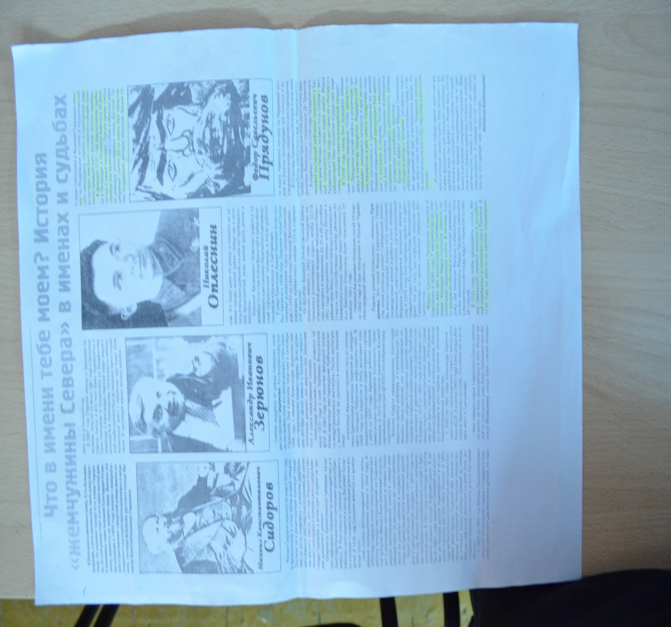

Презентация к уроку: ключевые слова

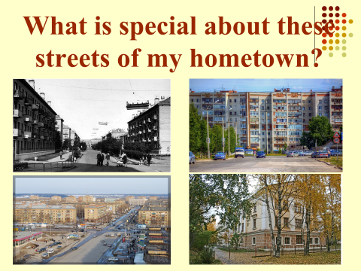

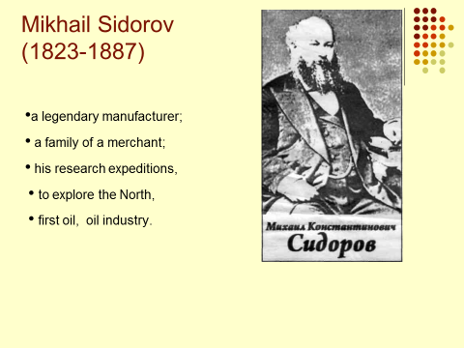

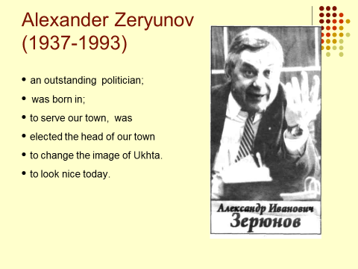

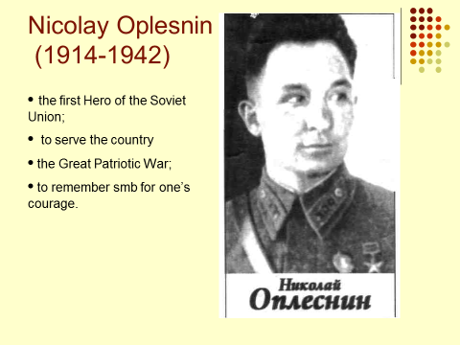

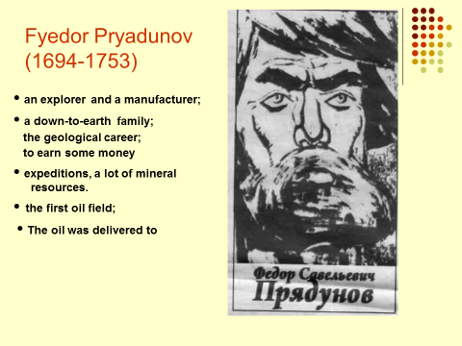
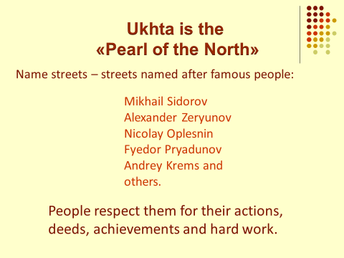

Листовка-образец

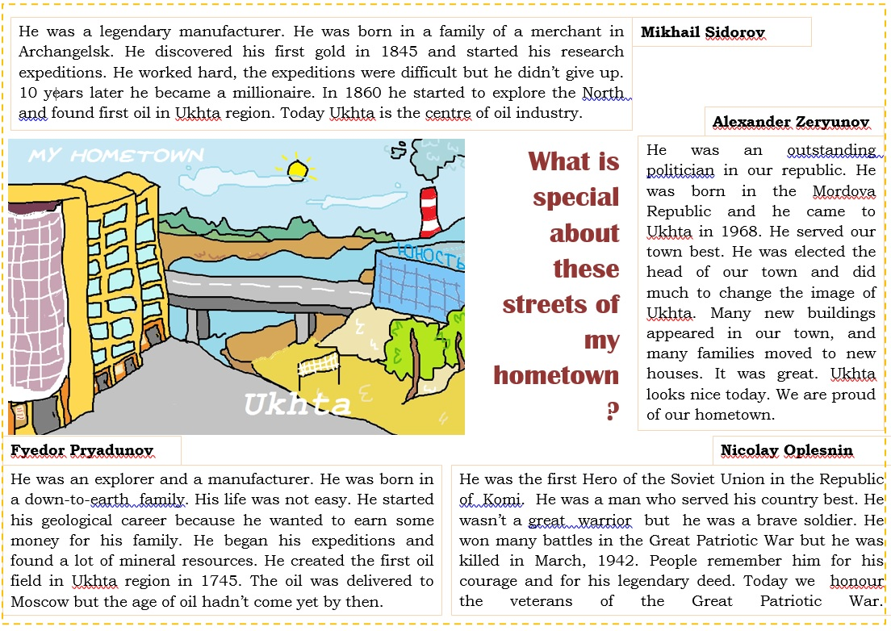
Образец ответа (домашнее задание)

What can you tell your foreign friend about these famous people?
Ukhta is my hometown. It is called the “Pearl of the North” because we are rich in mineral resources and famous people. Many streets in my town are called in honour of these people. People respect them for their actions, achievements and hard work.
Mikhail Sidorov was a legendary manufacturer. In 1860 he started to explore the North and found first oil in Ukhta region. Today Ukhta is the centre of oil industry.
Alexander Zeryunov was an outstanding politician in our republic. He served our town best. He was elected the head of our town and did much to change the image of Ukhta. Many new buildings appeared in our town, and many families moved to new houses. Ukhta looks nice today.
Nicolay Oplesnin was the first Hero of the Soviet Union in the Republic of Komi. He was a man who served his country best. People remember him for his courage and for his legendary deed. Today we honour the veterans of the Great Patriotic War.
Fyedor Pryadunov was an explorer and a manufacturer. He created the first oil field in Ukhta region in 1745. The oil was delivered to Moscow.
We are proud of these people.

